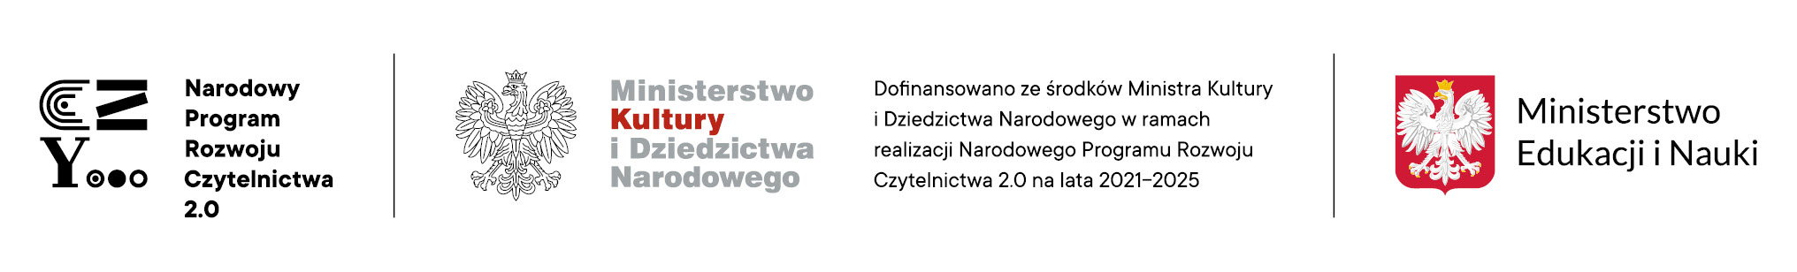

flaga i godło Polski

*Projekt dofinansowany z dotacji celowej budżetu państwa w ramach „Narodowego Programu Rozwoju Czytelnictwa 2.0 na lata 2021-2025”, edycja 2021 r.*

**Źródło finansowania:**

W dniu 09.11.2021 r. podpisano **Umowę dotacji nr 37/G/NPRC/2021** pomiędzy Wojewodą Dolnośląskim a Gminą Wrocław.

Na podstawie powyższej umowy, Gmina Wrocław otrzymała w 2021 roku dotację celową z budżetu państwa na realizację na realizację zadań w ramach „Narodowego Programu Rozwoju Czytelnictwa 2.0 na lata 2021-2025” w kwocie **495 060,00 zł.**  
  
Program realizowany jest w ramach Priorytetu 3 „Zakup nowości wydawniczych do placówek wychowania przedszkolnego, bibliotek szkolnych i pedagogicznych” (Kierunek interwencji: 3.1. „Zakup nowości wydawniczych do placówek wychowania przedszkolnego” oraz Kierunek interwencji 3.2. „Zakup nowości wydawniczych oraz elementów wyposażenia do bibliotek szkolnych i pedagogicznych”) „Narodowego Programu Rozwoju Czytelnictwa 2.0. na lata 2021–2025”, ustanowionego uchwałą nr 69/2021 Rady Ministrów z dnia 21 maja 2021 r. w sprawie ustanowienia programu wieloletniego „Narodowy Program Rozwoju Czytelnictwa 2.0. na lata 2021–2025”.

**Opis projektu:**

W ramach Priorytetu 3 „Zakup nowości wydawniczych do placówek wychowania przedszkolnego, bibliotek szkolnych i pedagogicznych” wsparcie finansowe zostaje udzielone:

1. w odniesieniu do placówek wychowania przedszkolnego na:
   1. zakup książek będących nowościami wydawniczymi dla dzieci w wieku 3-6 lat,
   2. realizację działań promujących czytelnictwo;
2. w odniesieniu do szkół i szkół w ORPEG na:
   1. zakup książek będących nowościami wydawniczymi i niebędących podręcznikami oraz lektur szkolnych,
   2. zakup nowych elementów wyposażenia do bibliotek szkolnych,
   3. realizację działań promujących czytelnictwo.

**Środki finansowe oraz wysokość dofinansowania w 2021 roku:**

* Całkowita wartość projektu: 618 825,00 zł
* Kwota dofinansowania z dotacji celowej państwa: 495 060,00 zł
* Wkład Miasta: 123 765,00 zł

**Środki finansowe oraz wysokość dofinansowania w 2021 roku, które otrzymało Przedszkole nr 96**

* Całkowita wartość projektu : 3750,00zł
* Kwota dofinansowania z dotacji celowej Państwa: 3000,00zł
* Wkład Miasta : 750,00zł